**用户登录注册模块**

版本号初定V0.1，每一修改递进0.01，审核后定版为V1.0，即其他部门首次接到的文档一定为V1.0，定版后更新在版本号递进0.01

|  |  |  |  |
| --- | --- | --- | --- |
| 版本 | 修改人 | 日期 | 修改内容 |
| V1.0 | 王海强 | 2016-1-4 | 用户登录UI交互设计以及流程初稿 |
|  |  |  |  |

目录

1 规则系统设定阐述 2

1.1 登录入口 2

1.2 登录界面 2

**1.2.1** **应用LOGO** 2

**1.2.2** **账号输入框** 2

**1.2.3** **密码输入框** 3

**1.2.4** **登录按钮** 3

**1.2.5** **登录界面注册按钮** 3

**1.2.6** **忘记密码** 3

1.3 注册界面 3

**1.3.1** **注册方式分页** 4

**1.3.2** **手机号码输入框** 4

**1.3.3** **验证码** 4

**1.3.4** **注册页密码输入框** 4

**1.3.5** **用户协议** 5

**1.3.6** **注册按钮** 5

1.4 密码找回界面 5

2 数据库相关结构 5

3 流程图 6

4 未解决的问题 6

# 规则系统设定阐述

## **登录入口**



* 登录界面通过顶部导航栏的账号按钮点击开启
* 每次登录app会检测1次是否玩家是否登录,如果未登录账号则弹出1次登录界面

## **登录界面**

* 登录界面为悬浮框状态,非全屏界面;弹出界面后背后有一个80%透明度的蒙版
* 登录界面出现有程序动画效果,登录界面从左边到右边滑出效果;

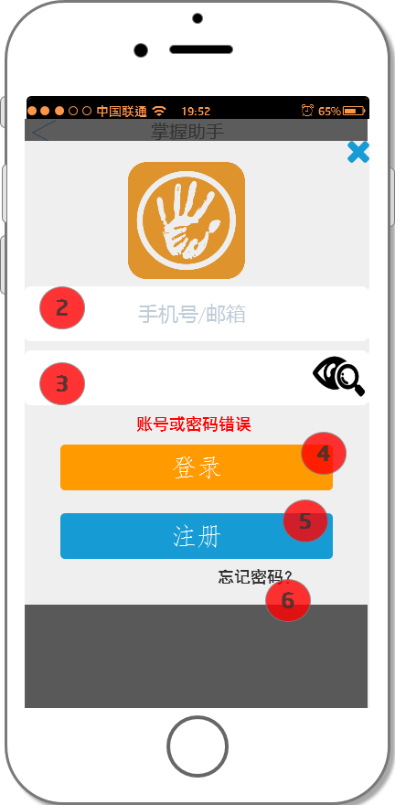

### **应用LOGO**

* 显示掌握助手的LOGO

### **账号输入框**

* + - 账号输入框6-32个字符长度
    - 账号输入框在未输入任何文字且输入框未激活显示默认提示文字game_msg表中1001提示”请输入手机号/邮箱”
    - 账号输入框激活则显示光标并且弹出手机英文键盘,方便玩家输入账号
    - 当玩家输入任何内容后,账号输入框需要保存输入内容

### **密码输入框**

* + - 密码输入框6-32个字符长度
    - 密码输入框在未输入任何文字且输入框未激活显示默认提示文字game_msg表中1002提示” 请输入密码”
    - 密码输入框激活则显示光标并且弹出手机英文键盘,方便玩家输入密码。
    - 当玩家在密码输入框输入内容后自动转化为圆点显示。保护玩家密码安全。大致效果如下



* + - 密码查看图标，当点击密码查看图标，将密码的圆点展示为玩家输入内容。

### **登录按钮**

* 点击登录按钮需要支持以下判断
  + 检测账号输入框是否为空，如果为空则提示1003” 账号或密码不能为空”,
  + 检测账号输入框输入字符长度是否超过32个字符,如果超过则提示1004” 账号长度为6-32个字符,请检查账号”
  + 检测账号输入框是否包含非法字符”',*&#%()”,如果包含非法字符则提示1005”账号中包含敏感非法字符”
  + 检测密码输入框是否为空，如果为空则提示1003” 账号或密码不能为空”,
  + 检测密码输入框输入字符长度是否是否符合6-32个字符,如果超过则提示1007” 账号长度为6-32个字符,请检查密码”
  + 检测密码输入框是否包含非法字符”',*&#%()”,如果包含非法字符则提示1008”密码中包含敏感非法字符”
* 符合基础检测的账号密码发送给服务器进行登录判断,
  + 如果账号密码正确则显示3号提示”欢迎%s您回来”%s为用户昵称;同时关闭登录账号界面,界面由左边向右边滑出屏幕;
  + 账号或密码错误则在界面提示1010”账号或密码错误”

### **登录界面注册按钮**

* 点击注册按钮,关闭登录界面,登录界面从右向左滑动消失
* 注册界面出现有程序动画效果,注册界面从左边到右边滑出效果;

### **忘记密码**

* 点击忘记密码超级链接则弹出密码找回界面

## **注册界面**

* 注册界面为悬浮框状态,非全屏界面;弹出界面后背后有一个80%透明度的蒙版
* 注册界面出现有程序动画效果,注册界面从左边到右边滑出效果;
* 注册界面出现此时需要关闭登录界面

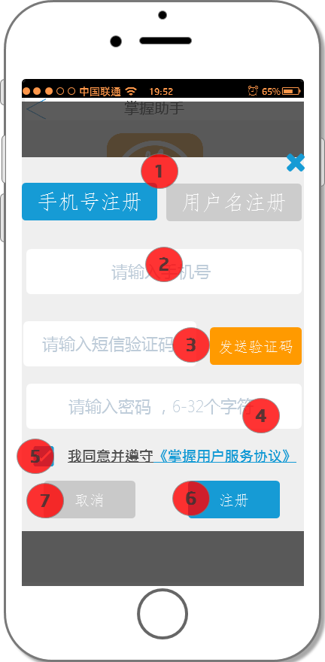

### **注册方式分页**

* 注册分为手机号注册和用户名注册,当前只开放手机号注册
* 默认选中手机号注册;

### **手机号码输入框**

* + - 手机号码输入框在未输入任何文字且输入框未激活显示默认提示文字game_msg表中1011提示”请输入11位手机号”
    - 手机号输入框激活则显示光标并且弹出手机数字键盘,方便玩家输入;
    - 手机号输入框长度为11位;输入超过11位则无法显示,程序做截断处理
    - 手机号输入框只能输入数字,其他字符无法输入;

### **验证码**

* + - 验证码输入框长度限制为10个字符,超过10个字符部分程序做截断处理
    - 验证码输入框在未输入任何文字且输入框未激活显示默认提示文字game_msg表中1012” 请输入验证码”
    - 验证码按钮,在手机号输入框未输入11位号码时,按钮灰置;点击给予3号1013提示” 请先输入11位手机号,才可以发送验证码”;
    - 点击发送验证码,需要执行以下判断
      * 判断手机号码是否合法,如果不合法则3号提示1014” 手机号码不合法,请检查手机号”
      * 如果合法则向手机号码发送验证码

### **注册页密码输入框**

* + - 密码输入框6-32个字符长度
    - 密码输入框在未输入任何文字且输入框未激活显示默认提示文字game_msg表中1002提示” 请输入密码”
    - 密码输入框激活则显示光标并且弹出手机英文键盘,方便玩家输入密码。
    - 注册界面的密码输入框当玩家在密码输入框输入内容不做转化

### **用户协议**

* + - 用户协议的复选框默认勾选
    - 点击用户协议则弹出用户协议窗口

### **注册按钮**

* + - 点击注册界面的注册按钮需要判定
  + 检测密码输入框输入字符长度是否符合6-32个字符,如果超过则提示1007” 密码长度为6-32个字符,请检查密码”
  + 检测密码输入框是否包含非法字符”',*&#%()”,如果包含非法字符则提示1008”密码中包含敏感非法字符”
    - 符合基础条件，向服务器发送注册请求，服务器进行账号重复检测，
      * 如果账号重复则提示1006“该账号已存在,请登录”
      * 如果账号不重复，则进行注册；并且帮玩家进行登录，进入登录流程；界面显示首页界面

## **密码找回界面**

* 密码找回功能待规划

# 数据库相关结构

* 数据字段以及存储的类型需要与程序部门确认

|  |  |  |
| --- | --- | --- |
| 字段名称 | 字段类型 | 描述说明 |
| uid | number | 用户的掌握号,唯一id |
| account | string | 用户账号 |
| password | string | 登录密码 |
| nickname | string | 用户昵称 |
| vip | int | 是否为vip(可能会划分vip等级) |
| group_id | Int | 用户组id |
| register_time | datetime | 注册时间 |
| last_login_time | datetime | 最后一次登录时间 |
| sign | int | 账号状态,表示账号是否有效,被禁等 |
| credit | Int | 用户积分,用来区分用户等级,提高社区活跃度 |
| phone_number | string | 手机号码 |
| email | string | 邮箱 |
| name | string | 用户真实名字 |
| birth | datetime | 用户生日,用于赠送活动等 |
| address | string | 用户地址(地区) |
| accumulative_pay | double | 累计充值数量,人民币 |
| balance | double | 当前账户余额 |

# 流程图

等待补充

# 未解决的问题

* 邮箱或用户名注册
* 第三方登录
* 忘记密码找回途径